Университет ИТМО

**Лабораторная работа 9**

**Использование библиотеки классов при реализации**

**иерархии классов**

Выполнил: Литвиненко

Даниил Дмитриевич

Группа № К3121

Проверила: Филимонова И. А.

Санкт-Петербург

2020

**Цель работы:**

Научиться создавать и использовать библиотеку классов.

**Ход работы:**

Создан новый проект типа «Библиотека классов» Bibl.

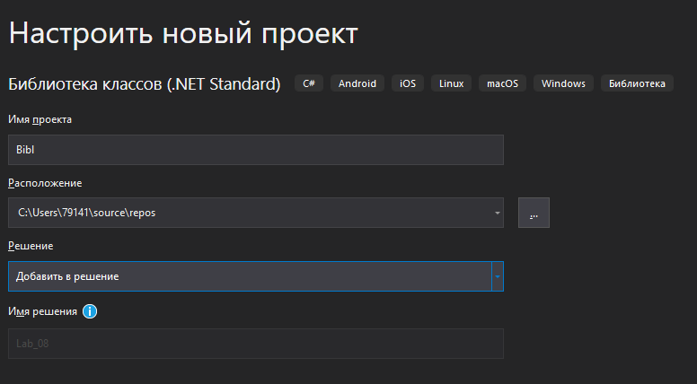

Рисунок 1 – Создание Bibl

Все классы кроме Program перенесены в новый проект.

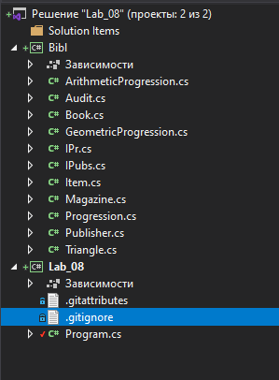

Рисунок 2 – Представление решения

В проект Lab_08 добавлена ссылка на созданную библиотеку классов.

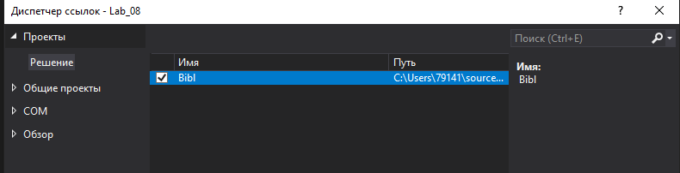

Рисунок 3 – создание ссылки на библиотеку классов

Запущен проект Lab_08.

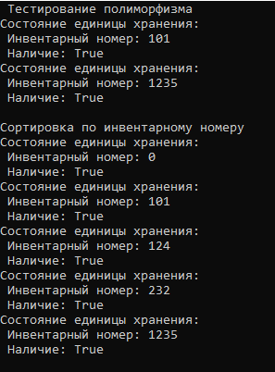

Рисунок 4 – Фрагмент результата работы программы

**Вывод:**

В результате выполнения работы были освоены навыки по создании и использованию библиотеке классов.